根据系统要求，企业销售管理系统主要分为管理员子系统和销售员子系统。系统功能结构图：
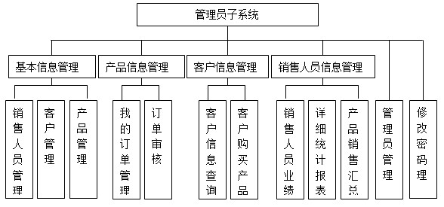

图5-1 管理员子系统功能结构图

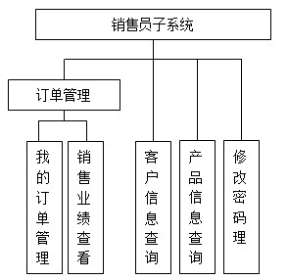

图5-2 销售员子系统功能结构图

1、管理员子系统模块
(1)管理员帐号管理
对企业销售系统的管理员帐号的信息进行添加修改删除管理。
(2)销售人员管理
管理员对企业的销售人员信息的管理，包括对销售人员信息的添加、修改删除功能。
(3)客户信息管理
客户信息管理管理员对客户的基本信息进行管理，包括客户信息的添加功能和客户信息修改与删除功能。
(4)产品管理
管理员对企业销售的产品信息进行添加修改删除管理。
(5)我的订单管理
管理员对个人的商品销售单信息的进行添加修改删除管理的功能。
(6)订单审核
管理员对销售员的销售订单进行审核管理。
(7) 销售人员业绩管理查询
查询销售人员的销售业绩信息。
(8) 详细统计报表
管理员统计销售信息的详细报表。
(9) 产品销售汇总
按照销售的产品进行汇总，统计出产品的销售信息。
(10) 客户信息查询
管理员按条件查询客户的信息。
(11) 客户已购买产品查询
查询客户已经购买的产品信息。
(12) 修改密码
登录系统的管理员修改个人的密码信息。

2、销售员子系统模块
(1) 客户信息查询
销售员按条件查询客户的信息。
(2) 产品信息查询
销售员按条件查询产品的信息。
(3)我的订单管理
销售员对个人的商品销售单信息的进行添加修改删除管理的功能。
(4) 销售人员业绩管理查看
查询销售人员的销售业绩信息。
(5) 修改密码
登录系统的销售员修改个人的密码信息。

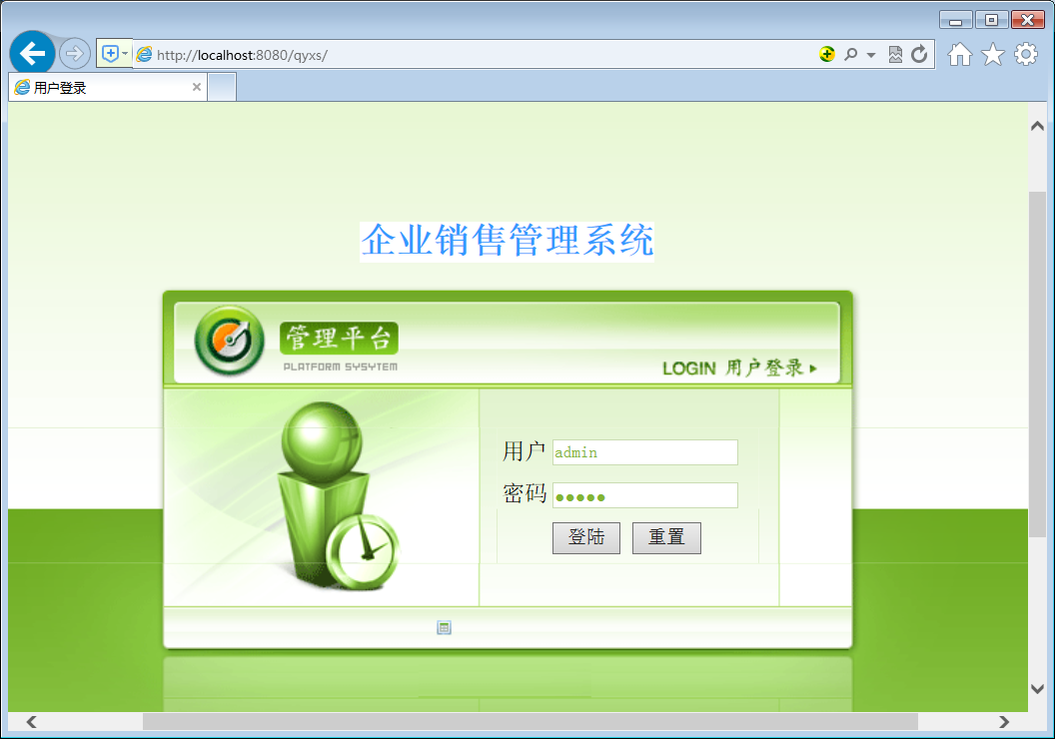
图6.3 登录页面
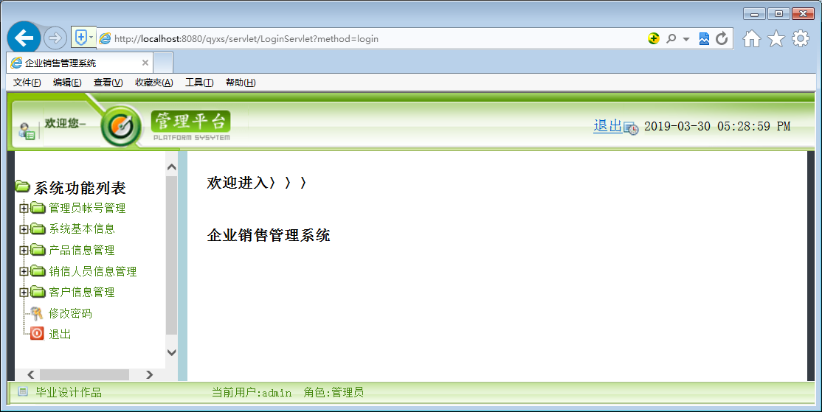
图6.4 主页面
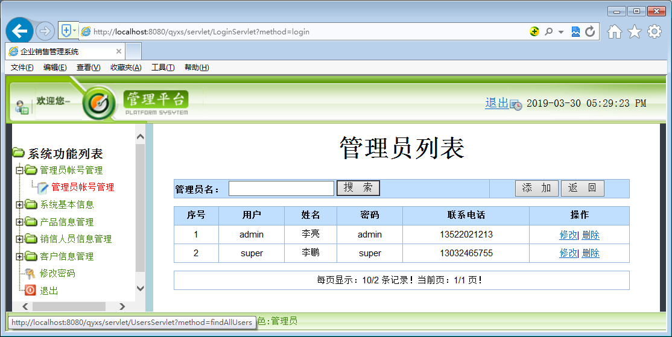
图6.5 管理员帐号管理主页面
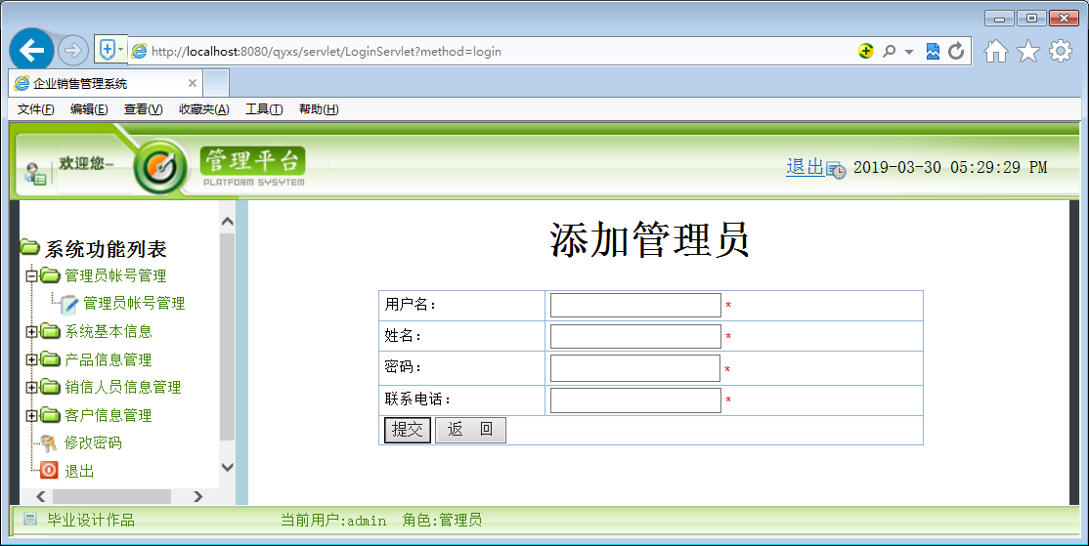
图6.6 添加管理员帐号页面
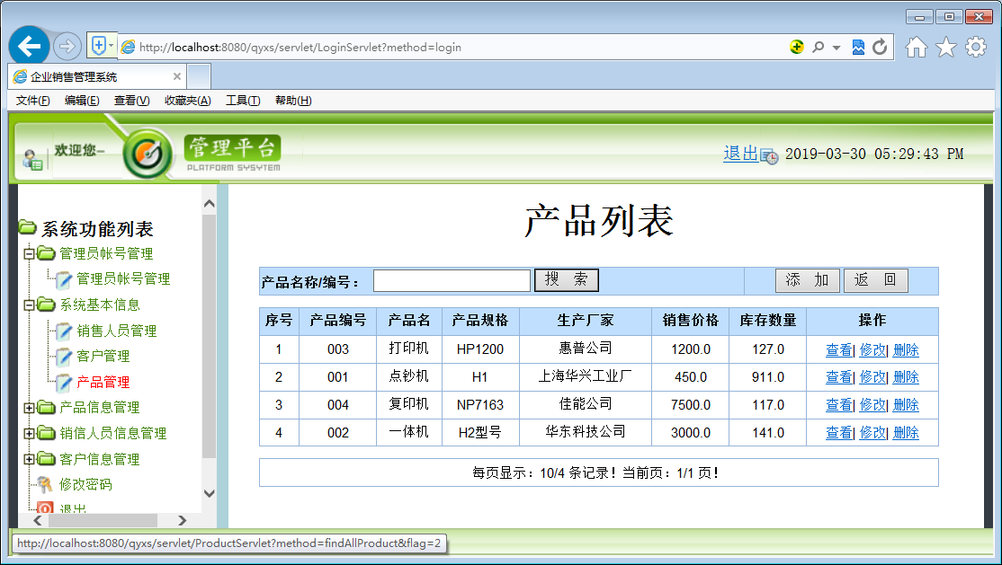
图6.7 产品信息管理主页面
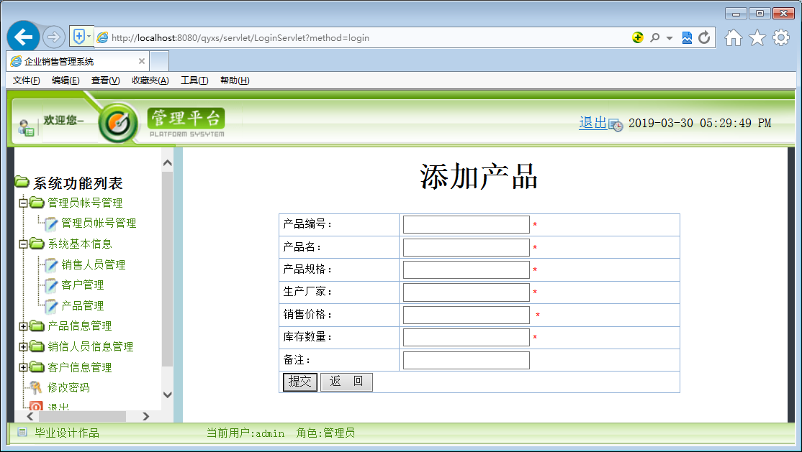
图6.8 添加产品信息页面

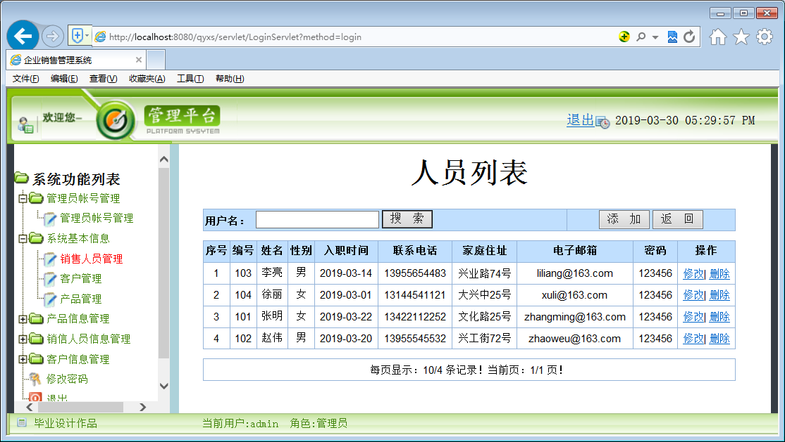
图6.9 销售人员管理主页面
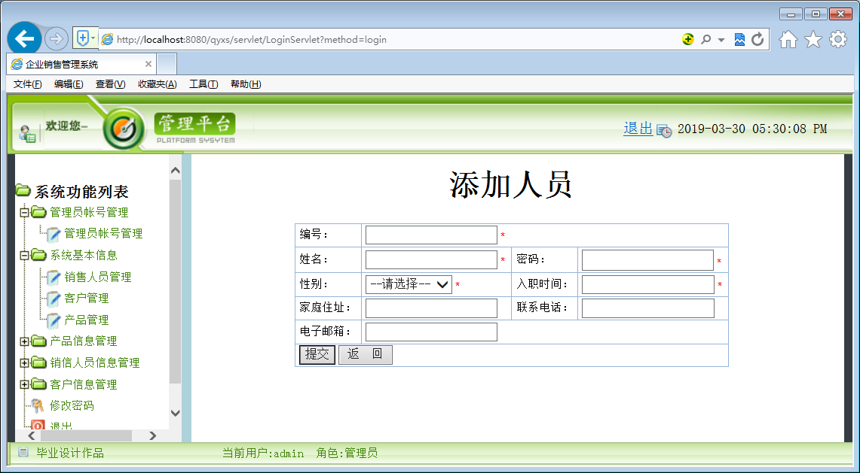
图6.10 添加销售人员页面
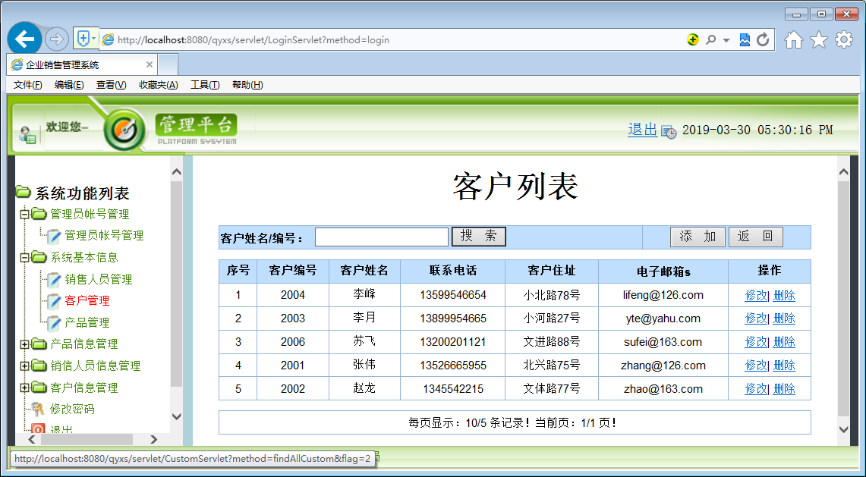
图6.11 客户管理主页面
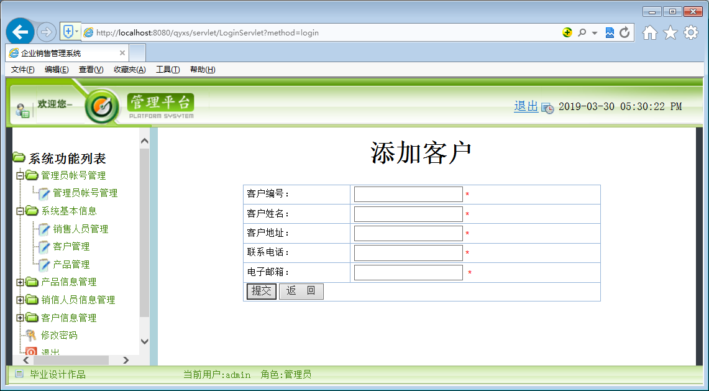
图6.12 添加客户信息页面
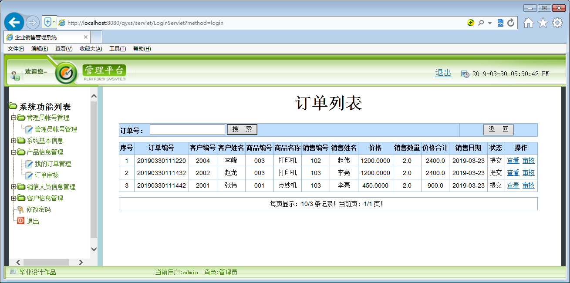
图6.13 订单审核
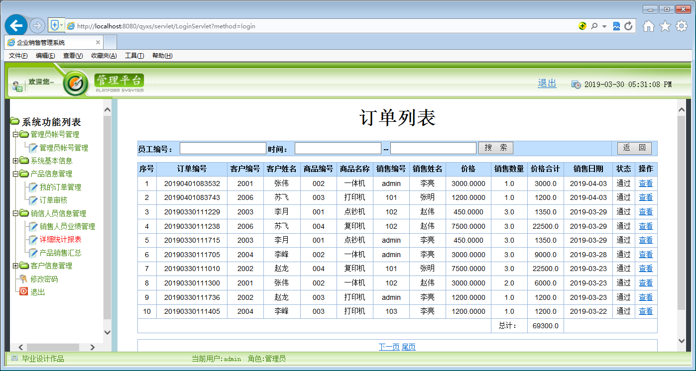
图6.14 详细统计报表
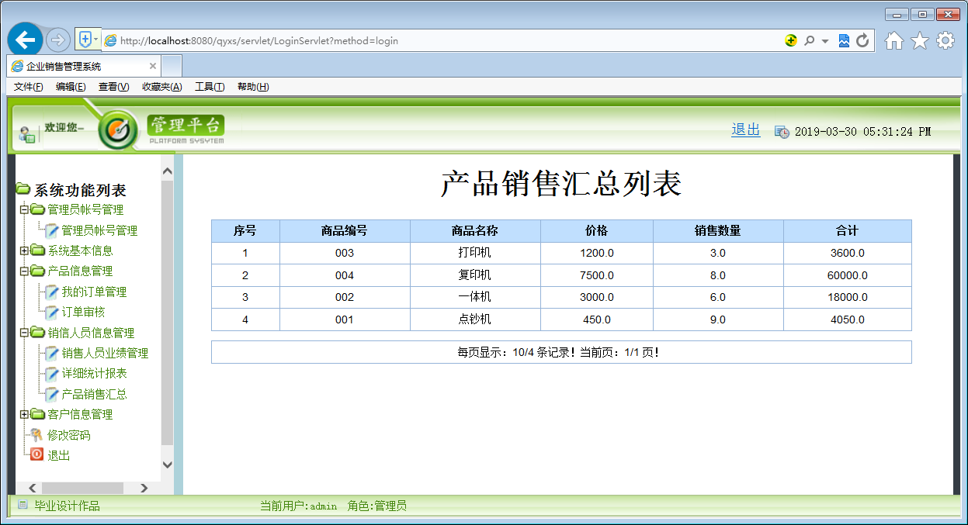
图6.15 产品销售汇总
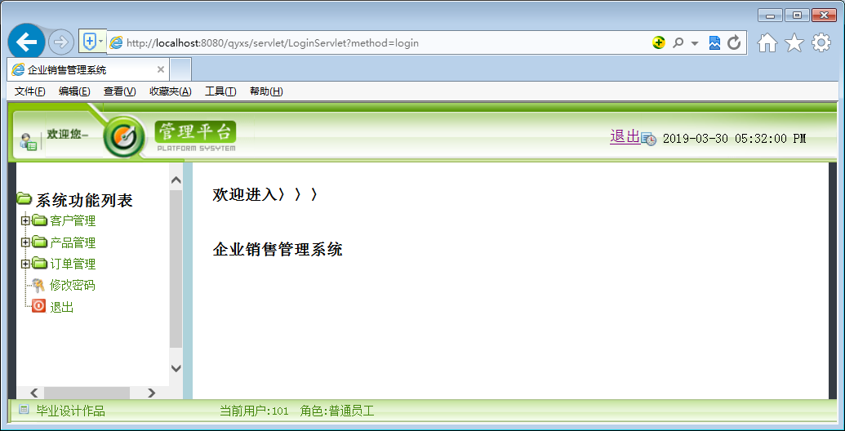
图6.16 销售员子系统主页面
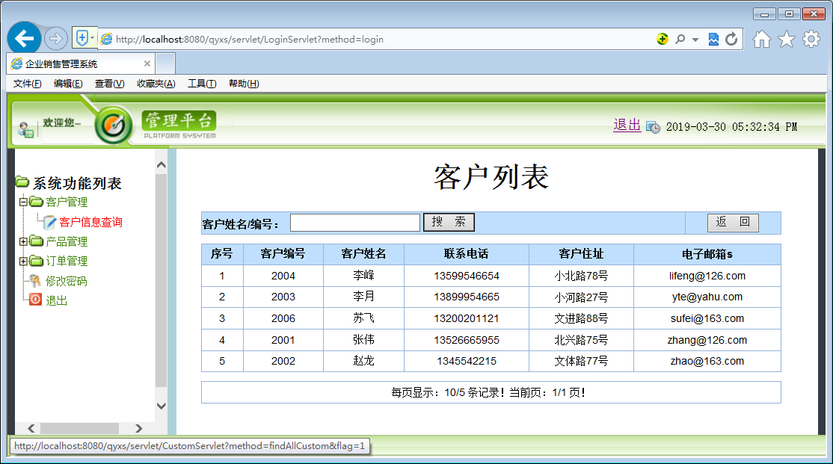
图6.17 客户信息查询
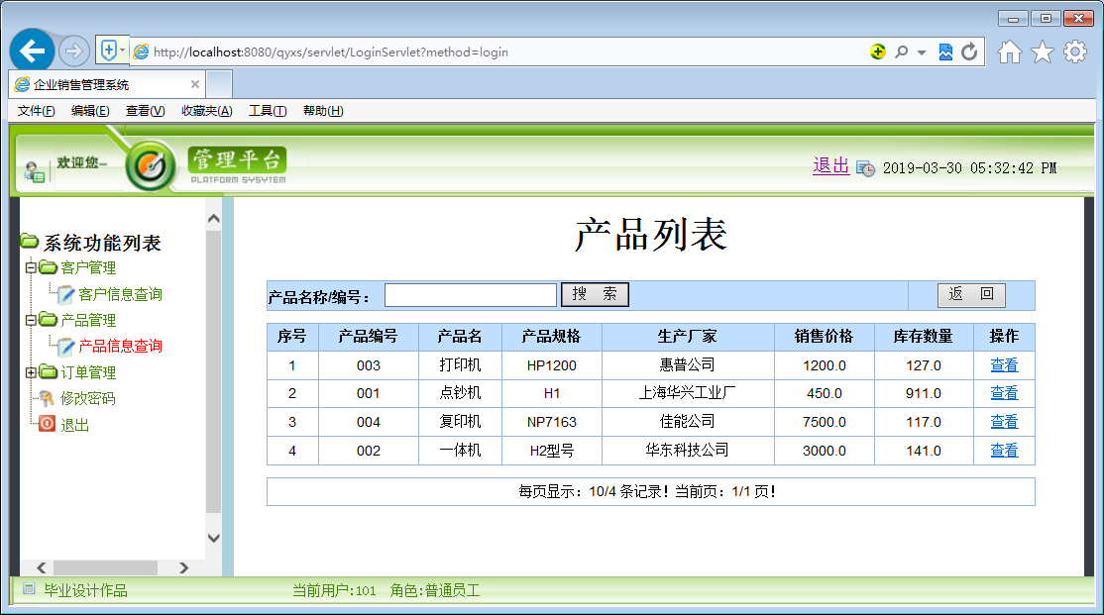
图6.18 产品信息查询
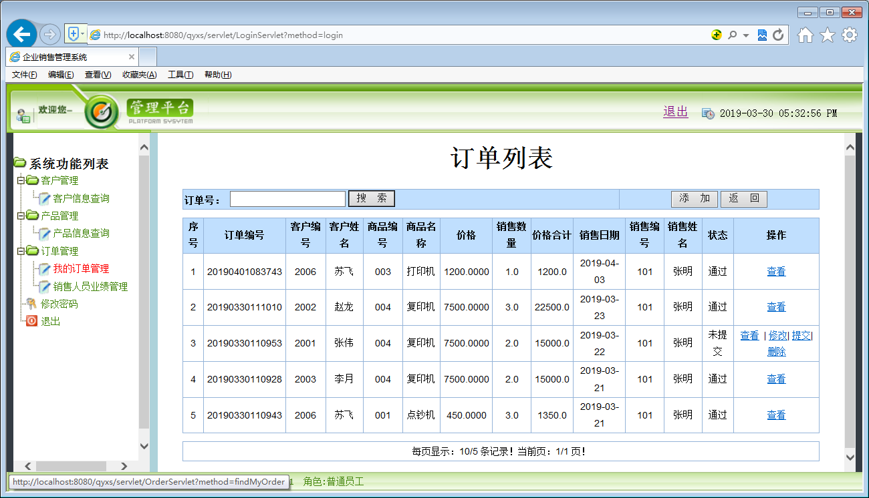
图6.19 我的订单管理主页面
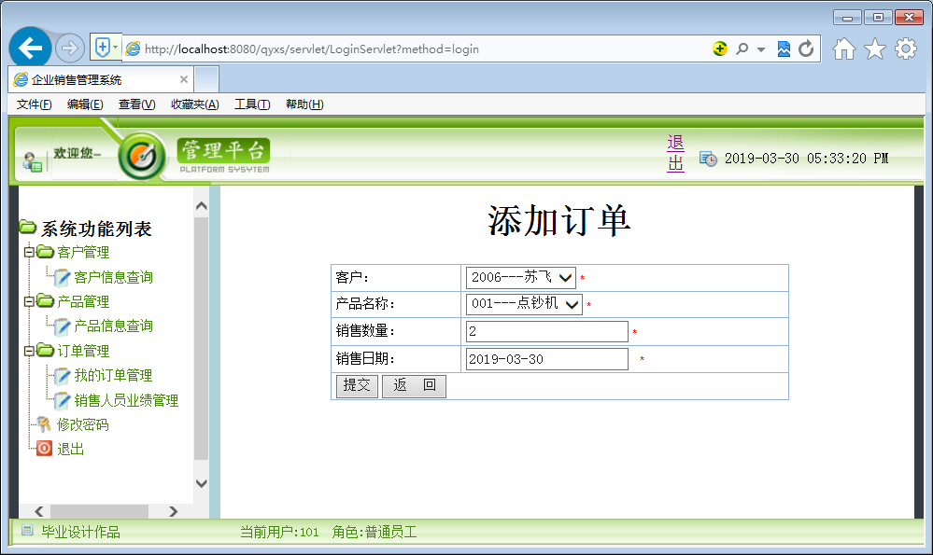
图6.20 添加订单页面
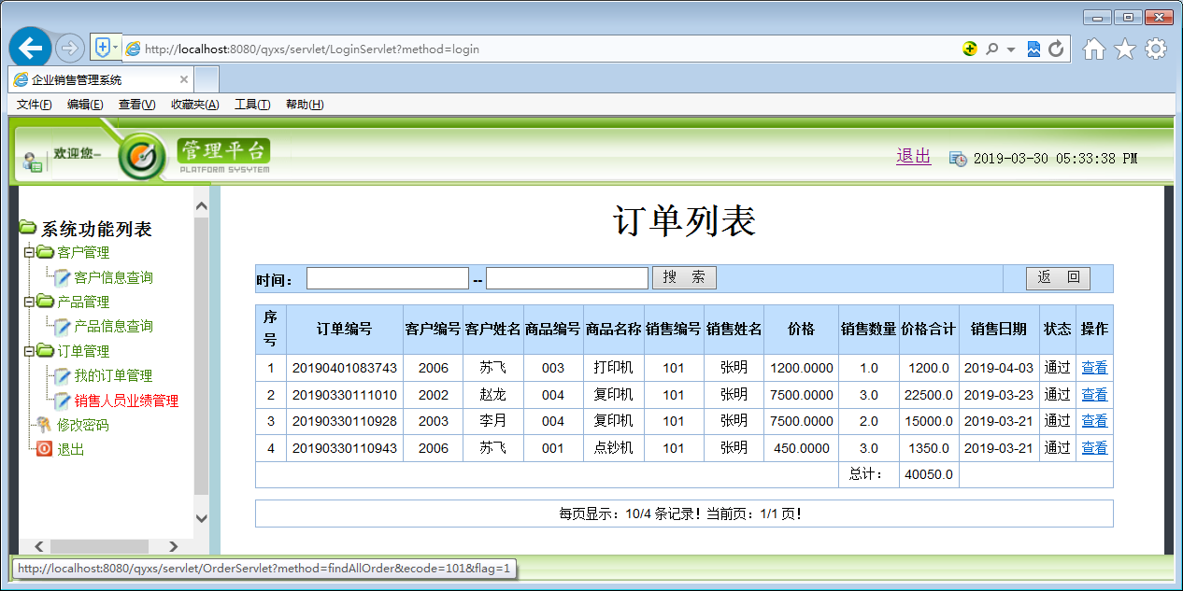
图6.21 销售人员业绩管理
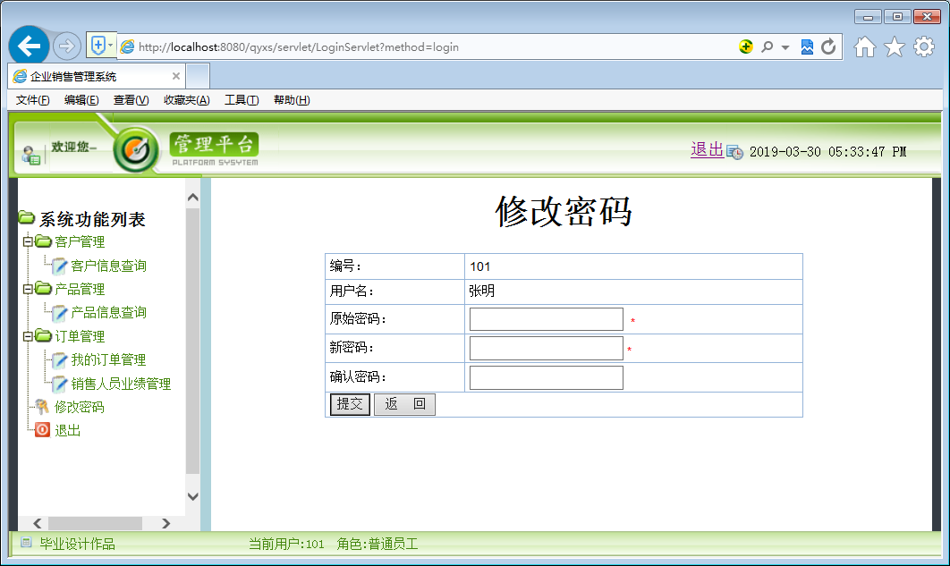
图6.22 修改密码

